Школьное мероприятие для 5-11 классов «23+8»

В году есть много замечательных праздников. Но лишь два из них ассоциируются с сильной и слабой половиной человечества - 23 февраля и 8 марта.
6 марта 2019 года в 5 часов вечера состоялся школьный вечер для 5 – 11 классов, посвященный двум замечательным датам – «23 + 8».
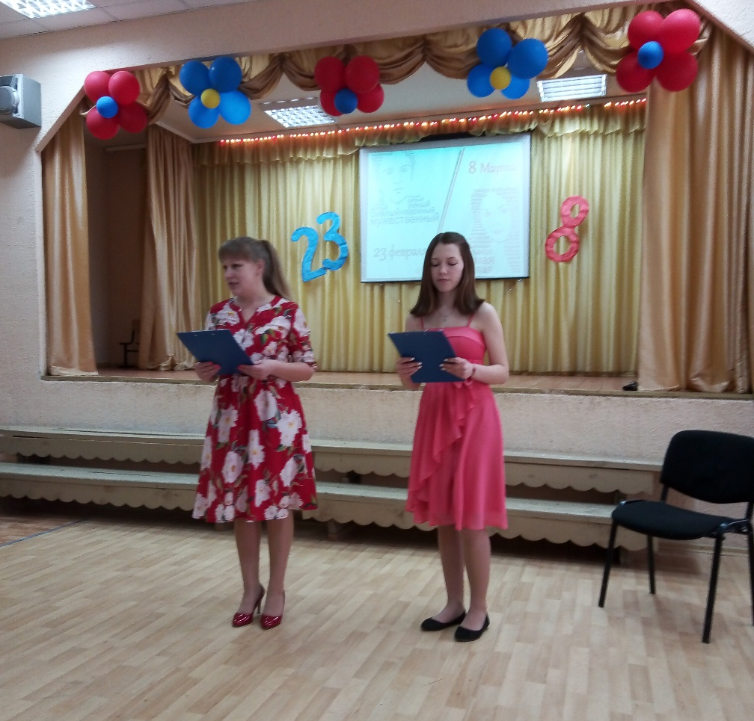
Школьное мероприятие прошло в форме игровой программы. От каждого класса для участия в игре приглашалась команда (1 юноша + 1 девушка).
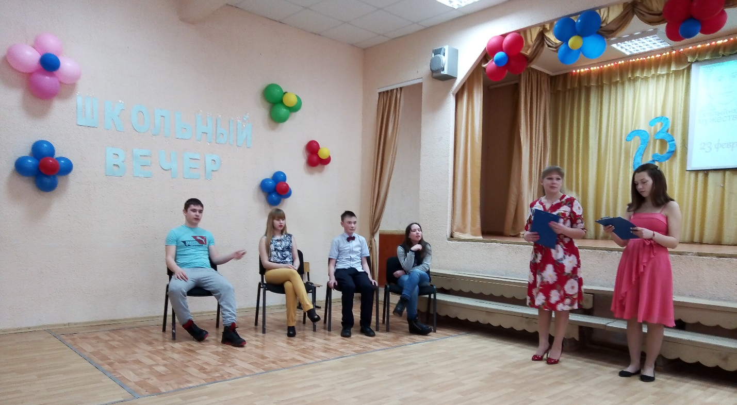
Команды состязались в различных конкурсах: на сообразительность, на внимательность и находчивость.
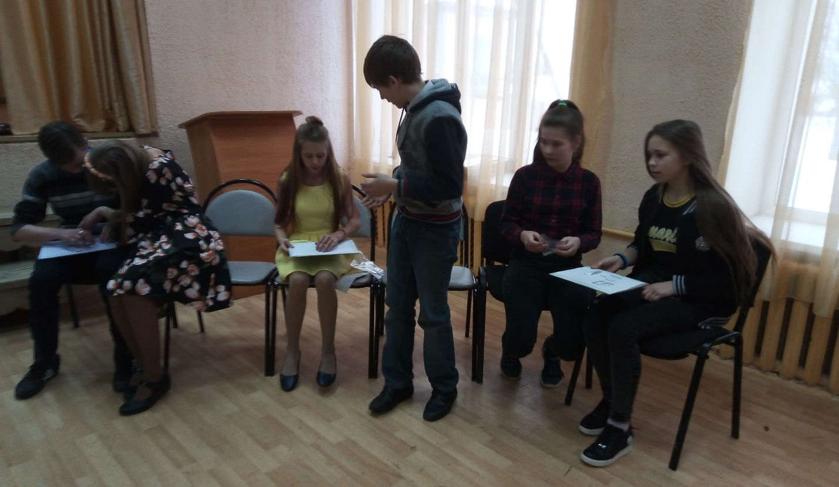
Собрали открытку и объясняли залу послание жестами, вспомнили имена юношей и девушек нашей школы, рецепты приготовления супов. Юноши «помогли девушкам перебраться на другой берег» комплиментами, ласковыми словами, внимательностью. В этом конкурсе они показали, что могут быть очень галантными!
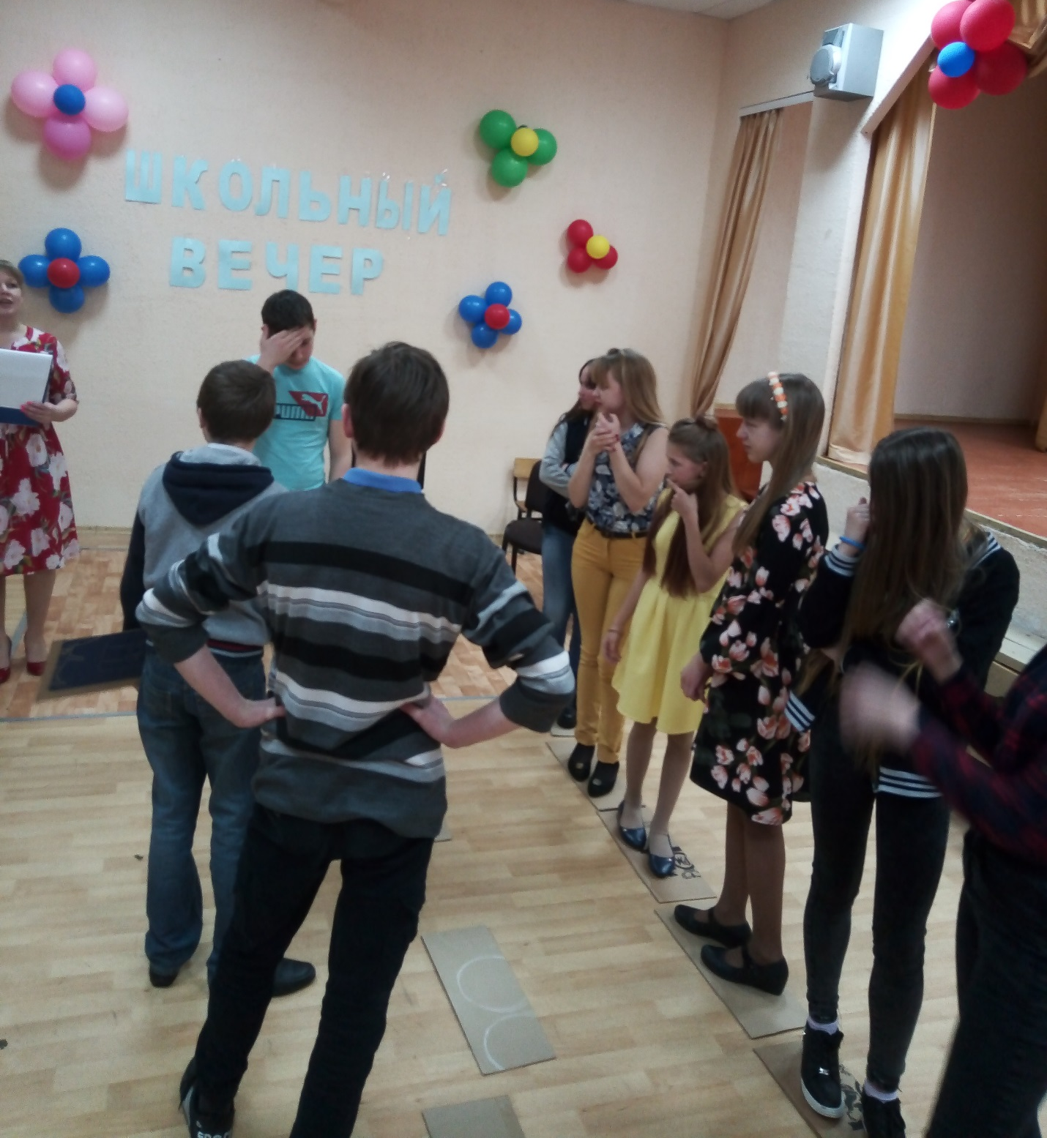
Ну и какой же праздник обходится без воздушных шаров! Команды состязались в конкурсе на дальность полёта воздушного шарика. Выбрал нужную траекторию и улетел дальше всех шарик у команды 6 «Б» класса.
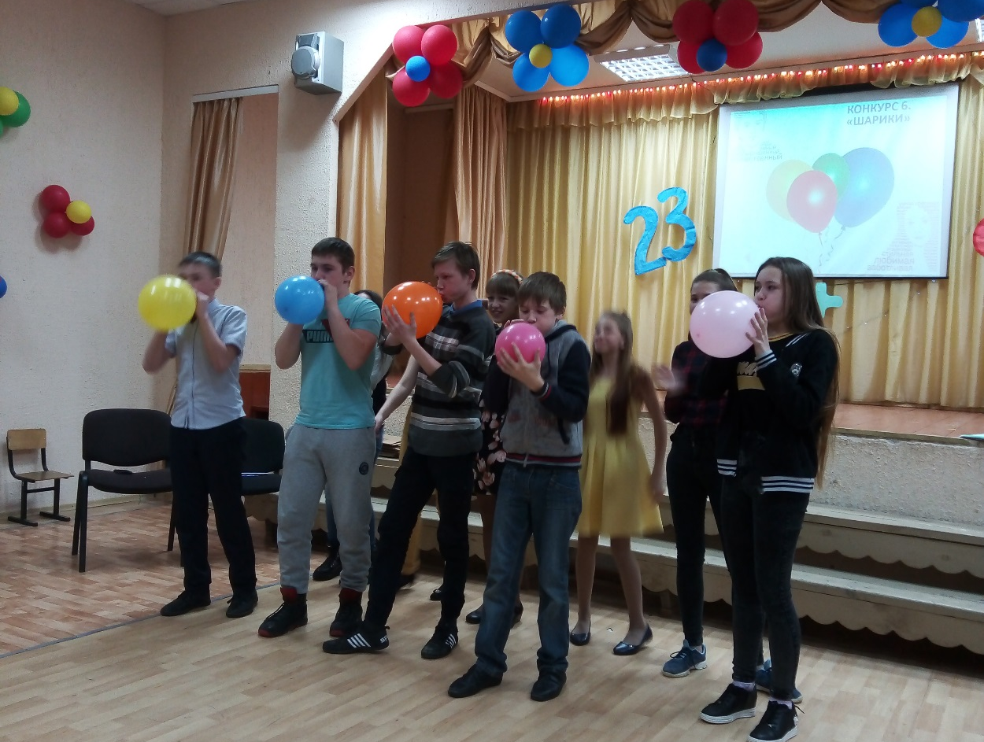
В последнем конкурсе «Что бы это значило?» каждая команда предложила свои варианты ответов, но только один ответ оказался верным:
3+16 – это количество учителей Сергинской школы.
99+106 – это количество обучающихся (мальчиков и девочек) в школе.
23+8 – это праздничные даты, которым посвящено данное мероприятие!
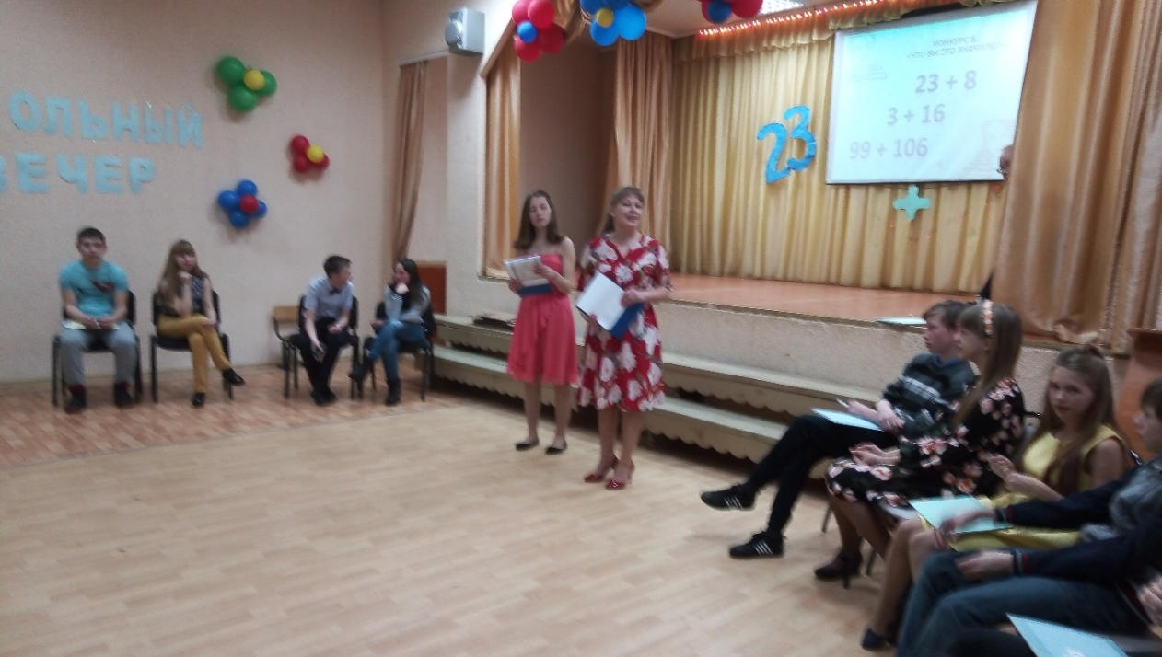

Лукина О.П.

